CSDL QUẢN LÝ BÁN HÀNG

Tạo Database với tên **QLBanHang_MSV**

Câu 1: Tạo cấu trúc các Table như sau:

**a. NHANVIEN (Nhân Viên)**

|  |  |  |  |  |
| --- | --- | --- | --- | --- |
| Field Name | Data Type | Field Size | Format | Required |
| MaNV | Text | 6 | Blue | Yes |
| HoNV | Text | 30 |  | Yes |
| TenNV | Text | 12 |  | Yes |
| GioiTinh | Yes/No |  |  |  |
| NgaySinh | Date/Time |  | Short Date | Yes |
| DiaChi | Text | 50 |  |  |
| DienThoai | Text | 10 |  |  |

**b. KHACHANG (Khách hàng)**

|  |  |  |  |  |
| --- | --- | --- | --- | --- |
| Field Name | Data Type | Field Size | Format | Required |
| MaKH | Text | 6 | Blue | Yes |
| HoTenKH | Text | 40 |  | Yes |
| DiaChi | Text | 50 |  |  |
| DienThoai | Text | 10 |  |  |

**c. HOADON (Hóa Đơn)**

|  |  |  |  |  |
| --- | --- | --- | --- | --- |
| Field Name | Data Type | Field Size | Format | Required |
| MaHD | Number | Long Integer |  | Yes |
| MaKH | Text | 6 |  | Yes |
| MaNV | Text | 6 |  |  |
| NgayLapHD | Date/time |  | Short Date |  |
| NgayNhanHang | Date/time |  | Short Date |  |

**d. SANPHAM (Sản Phẩm)**

|  |  |  |  |  |
| --- | --- | --- | --- | --- |
| Field Name | Data Type | Field Size | Format | Required |
| MaSP | Text | 6 | red | Yes |
| TenSP | Text | 50 |  | Yes |
| DonViTinh | Text | 10 |  |  |
| DonGia | Number | Double |  | Decimal place 2  Validation rule >0  Validation Text “Phải là số dương” |

**e. CHITIETHD (Chi tiết Hóa Đơn)**

|  |  |  |  |  |
| --- | --- | --- | --- | --- |
| Field Name | Data Type | Field Size | Format |  |
| MaHD | Number |  | Long Integer | LoopKup từ bảng **HoaDon**  Required Yes |
| MaSP | Text | 6 | red | LoopKup từ bảng **SanPham**  Required Yes |
| SoLuong | Number | Integer |  | Validation rule >0  Validation Text “Phải là số dương” |

Lưu ý: Các Khóa chính trong bảng là in đậm và gạch dưới

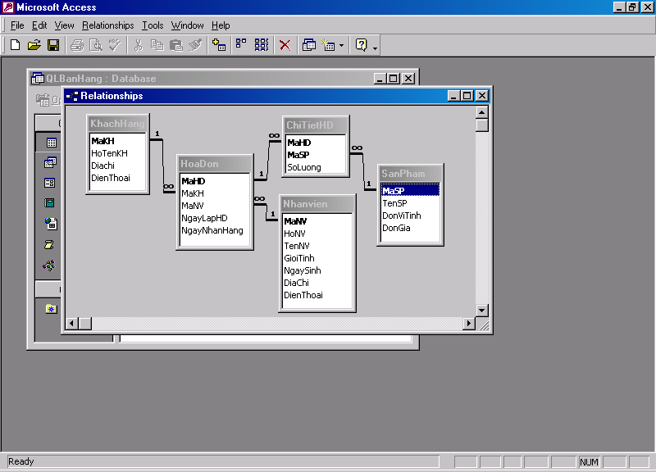Câu 2: Thiết lập mối quan hệ (Relationships) cho các bảng như hình sau:

Câu 3: Nhập liệu cho các bảng như sau: (nhập bên mối quan hệ 1 trước). Thứ tự nhập là:

**a- Bảng: KHACHHANG**

| MaKH | HoTenKH | Diachi | DienThoai |
| --- | --- | --- | --- |
| B145 | Cửa Hàng số 2 Q4 | 20 Trần Phú Q2 | 86547893 |
| D100 | Công Ty Cổ Phần Đầu tư | 22 Ngô Quyền Q5 | 86123564 |
| L010 | Cửa Hàng Bách Hóa Q1 | 155 Trần Hưng Đạo | 85456123 |
| S001 | Công Ty XNK Hoa Hồng | 123 Trần Phú | 8356423 |
| S002 | Công Ty VHP Tân Bình | 10 Lý thường Kiệt | 8554545 |

**b- Bảng:NHANVIEN**

| MaNV | HoNV | TenNV | GioiTinh | NgaySinh | DiaChi | DienThoai |
| --- | --- | --- | --- | --- | --- | --- |
| 1 | Lê văn | Tám | Nam | 12/10/1965 | 45 Trần Phú | 86452345 |
| 2 | Trần thị | Lan | Nữ | 20/10/1970 | 15 Nguyễn Trãi Q5 |  |
| 3 | Tạ thành | Tâm | Nam | 10/12/1965 | 20 Võ thị Sáu | 85656666 |
| 4 | Ngô Thanh | Sơn | Nam | 20/12/1950 | 122 Trần Phú |  |
| 5 | Lê thị | Thủy | Nữ | 10/10/1970 | 25 Ngô Quyền | 97654123 |

**c- Bảng:HOADON**  **e- Bảng: CHITIETHD**

|  |  |  |  |  |  |  |  |  |  |  |  |  |  |  |  |  |  |  |  |  |  |  |  |  |  |  |  |  |  |  |  |  |  |  |  |  |  |  |  |  |  |  |  |
| --- | --- | --- | --- | --- | --- | --- | --- | --- | --- | --- | --- | --- | --- | --- | --- | --- | --- | --- | --- | --- | --- | --- | --- | --- | --- | --- | --- | --- | --- | --- | --- | --- | --- | --- | --- | --- | --- | --- | --- | --- | --- | --- | --- |
| MaHD | MaKH | MaNV | NgayLapHD | NgayNhanHang   | MaHD | MaSP | SoLuong | | --- | --- | --- | | 1 | B01 | 48 | | 1 | R01 | 10 | | 2 | B01 | 25 | | 2 | B02 | 90 | | 2 | B03 | 25 | | 2 | R02 | 20 | | 3 | B01 | 10 | | 4 | B01 | 15 | | 4 | R01 | 20 | | 4 | R02 | 15 | | 5 | B01 | 10 | | 6 | R02 | 15 | |
| 1 | S001 | 1 | 28/06/1999 | 10/07/1999 |
| 2 | L010 | 2 | 29/06/1999 | 12/07/1999 |
| 3 | S002 | 1 | 04/07/1999 | 12/07/1999 |
| 4 | B145 | 4 | 05/07/1999 | 10/07/1999 |
| 5 | D100 | 3 | 06/07/1999 | 20/07/1999 |
| 6 | S001 | 2 | 07/07/1999 | 21/07/1999 |

**d- Bang:SANPHAM**

| MaSP | TenSP | DonViTinh | DonGia |
| --- | --- | --- | --- |
| B01 | Bia 33 | Lon | 4000 |
| B02 | Bia Tiger | Lon | 5000 |
| B03 | Bia Heneken | Lon | 6000 |
| R01 | Rượu Bình tây | Chai | 20000 |
| R02 | Rượu Napoleon | Chai | 15000 |

Câu 4: (Truy vấn chọn lựa)

Thực hiện các truy vấn sau:

1. Hiển thị các vùng: MaNV,HoNV,TenNV,NgaySinh,DiaChi,DienThoai những mẫu tin có số điện thọai

2. Hiển thị các vùng: MaNV,HoNV,TenNV,NgaySinh,DiaChi,DienThoai những mẫu tin không có số điện thọai

1. Tạo truy vấn gồm các vùng: MaHD, NgayLapHD, TenKH, MaSP, SoLuong, ThanhTien :[DonGia]*[SoLuong]

2 - Tạo truy vấn gồm các vùng: MaSP, TenSP, DonGia,GiaCongThue:[Dongia]*110%

Câu 5: (Nhóm dữ liệu)

a - Tổng kết xem từng khách hàng của công ty đã mua mặt hàng với số là tiền bao nhiêu

b- Cho biết các Khách hàng đã đặt bao nhiêu Hóa đơn mặt hàng “R02”

c- Tổng kết xem từng khách hàng của công ty đã mua mặt hàng trong tháng 7 với số tiền là bao nhiêu

1- Từ bảng **ChiTietHD** Thống kê Tổng số lượng theo Mã sản Phẩm

2- Từ bảng **ChiTietHD** Thống kê Tổng số lượng theo Mã Hóa Đơn

Câu 6: (MakeTable Query và Update Query)

1. Từ Bảng **HoaDon** hãy tạo ra bảng **HoaDon_07** cho những Hóa đơn có Ngày lập Hóa đơn trong tháng 07/1999
2. Từ Bảng **HoaDon** hãy tạo ra bảng **HoaDon_07** cho những Hóa đơn có Ngày lập Hóa đơn trong tháng 06/1999

a. Từ Bảng **SanPham** hãy tạo ra bảng **SanPhamDVT** cho những sản phẩm có đơn vị tính là Lon

b . Trong bảng **SanPhamDVT** sửa đổi **DonGia** của tất cả mặt hàng tăng 10%

Câu 7: (Truy vấn con)

1. Tìm những khách hàng có Ngày lập Hóa đơn trong khỏang thời gian từ 01/06/99 đến 30/06/1999.
2. Tìm những khách hàng có Ngày lập Hóa đơn trong khỏang thời gian từ 01/07/99 đến 30/07/1999.